LAPORAN BULANAN
PROGRAM PENGEMBANGAN KEPEDULIAN DAN KEPELOPORAN PEMUDA (PKKP) PROVINSI JAWA TENGAH TAHUN 2024



Nama Peserta PKKP : Fathonah Nur Romadhona
Desa Penempatan : Kurung
Kecamatan Penempatan : Ceper Kabupaten Penempatan : Klaten

PROGRAM PENGEMBANGAN KEPEDULIAN DAN KEPELOPORAN PEMUDA PROVINSI JAWA TENGAH
2024

KATA PENGANTAR
Dengan rasa syukur dan hormat, penulis menyampaikan puji syukur kepada Allah SWT, Tuhan Yang Maha Esa, yang senantiasa memberikan rahmat dan petunjuk-Nya dalam setiap langkah kehidupan kita.

Laporan ini disusun untuk menggali lebih dalam, mengurai, dan menyajikan informasi yang dapat memberikan pemahaman terhadap suatu masalah yang berada di Desa penempatan.

Proses penyusunan laporan ini melibatkan pemahaman konsep, analisis mendalam. Penulis menyadari bahwa penyusunan laporan ini tidak terlepas dari berbagai kendala, namun dengan kerja keras, ketekunan, dan semangat untuk terus belajar, laporan ini dapat diselesaikan.

Laporan ini tentunya masih memiliki keterbatasan dan kekurangan. Oleh karena itu, kritik dan saran dari pembaca sangat diharapkan guna memperbaiki laporan di bulan depan. Akhir kata, penulis berharap laporan ini dapat menjadi bahan bacaan yang informatif dan inspiratif bagi pembaca. Semoga ilmu yang terkandung dalam makalah ini dapat bermanfaat bagi perkembangan ilmu pengetahuan dan masyarakat pada umumnya.

PENDAHULUAN

Desa kurung merupakan desa yang terletak di Kecamatan Ceper, Kabupaten Klaten. Desa Kurung mempunyai luas Desa sebesar 1,571,115 Ha. Desa Kurung mempunyai batas wilayah yang berbatasan dengan wilayah desa lain yaitu :
- Sebelah Utara : Desa Tegalrejo, Kecamatan Ceper
- Sebelah Barat : Desa Ceper & Desa Kujon, Kecamatan Ceper
- Sebelah Selatan : Desa Jambukidul, Kecamatan Ceper
- Sebelah Timur : Desa Cetan, Kecamatan Ceper
- Sebelah Selatan : Ds. Kaligawe Kec. Pedan

Desa Kurung sendiri berada pada ketinggian 133 Mdpl dari permukaan laut yang merupakan topografi daratan rendah curah hujan pada desa kurung yaitu 300mm/th dan suhu rata-rata Desa Kurung adalah 28⁰C.
Desa Kurung memiliki jumlah penduduk sebanyak 3.232 orang dengan penduduk berjenis kelamin laki – laki sebanyak 1.593 dan perempuan sebanyak 1639 orang dengan jumlah pemuda sebanyak 932 orang.
Desa Kurung yang merupakan desa yang luas dan memiliki potensi desa baik dari sumber daya manusia ataupun sumber daya alam. Desa Kurung mayoritas lahan persawahan dan pemukiman warga. Sehingga mayoritas masyarakat Desa Kurung bekerja di sawah sebagai petani. Potensi usaha pada desa tersebut juga sudah lumayan banyak seperti ada beberapa UMKM dari ibu-ibu Desa Kurung dan juga terdapat oleh-oleh yang sangat terkenal dari Desa tersebut yaitu Gethuk Yoko. Serta potensi pemuda yang memiliki semangat dalam mengembangkan potensi Desa di bidang kesenian dan olahraga.
Berdasarkan potensi tersebut, peserta PKKP yang mendampingi di Desa Kurung memiliki soft skill dan hard skill yang sesuai untuk mendukung dan mengembangkan potensi serta UMKM yang berada di Desa Kurung tersebut.

HASIL KEGIATAN BULAN APRIL 2024

  - Hasil Kegiatan Entreprenur
Pada bulan April kegiatan entrepreneur berjalan dengan lancar. Produk yang dikembangkan yaitu berupa makanan. Produk makanan seperti snack ringan, sosis, roti, pudding juga ada nasi box dan masih banyak lagi. Usaha fafa snack melayani sesuai apa yang diminta pembeli. Kendala dari Usaha Fafa Catering ini terletak pada karyawan, kurangnya karyawan pada usaha fafa catering ini sedikit menghambat proses perkembangan usaha fafa catering.

Hasil Kegiatan Sociopreneur
Kegiatan sociopreneur yang dilakukan di Desa Kurung yaitu perencanaan kegiatan untuk pemuda Desa Kurung, membantu mempublis kegiatan kesenian di Desa Kurung serta membuat perencanaan bersama ibu-ibu PKK untuk membuat kelompok UMKM.
Saat ini progres kegiatan tersebut sedang dalam perencanaan dan membangun komunikasi guna mencari informasi secara detail mengenai program yang akan dilakukan. Proses perencaan serta komunikasi kepada pihak yang terkait membutuhkan waktu yang tidak singkat karena harus survei lokasi serta mengidentifikasi.

TARGET KEGIATAN BULAN MEI 2024

  - Hasil Kegiatan Entreprenur
Target yang akan dicapai pada bulan selanjutnya yaitu mendapatkan karyawan tambahan agar usaha fafa catering dapat berkembang lebih cepat.

Hasil Kegiatan Sociopreneur
Target kegiatan sociopreneur di Desa Kurung bulan depan yaitu terbentuknya kelompok UMKM ibu-ibu PKK serta terbentuknya perencanaan final dan model bisnis sesuai yang dibutuhkan. Sudah mengetahui agenda rutin bulanan, tahunan yang dilaksanakan di Desa Kurung serta sudah terbangun komunikasi yang baik kepada perangkat Desa, tokoh masyarakat, pemuda Desa Kurung, serta masyarakat Desa Kurung.

KESIMPULAN
Kegiatan peserta PKKP Desa Kurung pada bulan April berupa kegiatan berupa membangun komunikasi kepada perangkat Desa, tokoh masyarakat, pemuda Desa serta masyarakat Desa Kurung. Menggali informasi mengenai potensi Desa Kurung yang dapat dikembangkan melalui 4 ketua karang taruna Desa Kurung, tokoh masyarakat Desa Kurung serta pelaku UMKM Desa Kurung.

LAMPIRAN

KOORDINASI PESERTA PKKP KAB. KLATEN DENGAN DISBUDPORAPAR KAB. KLATEN

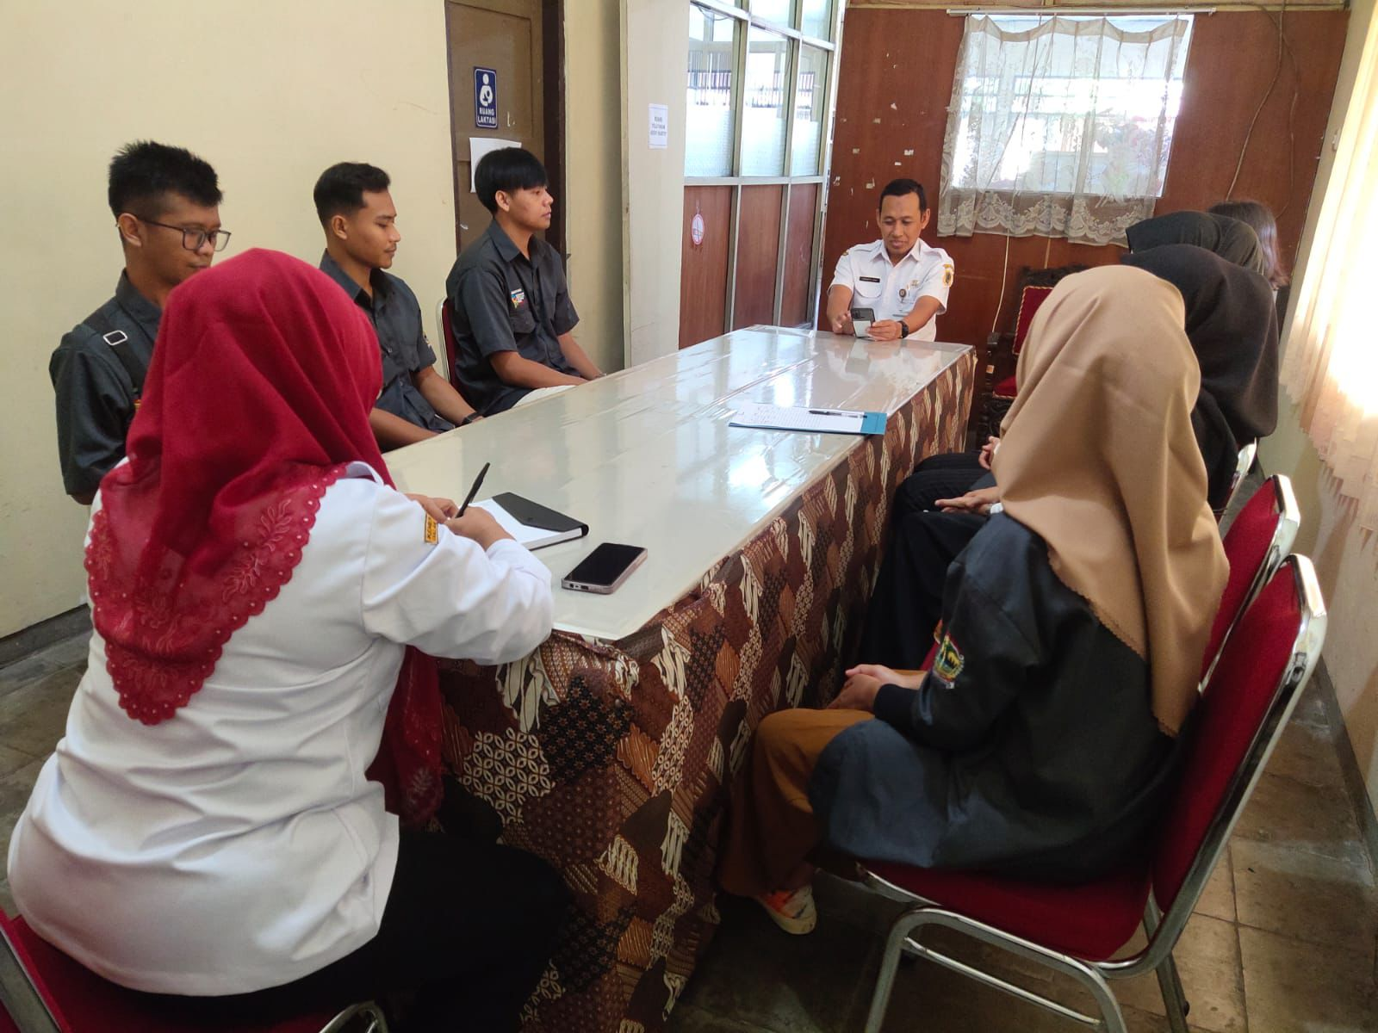

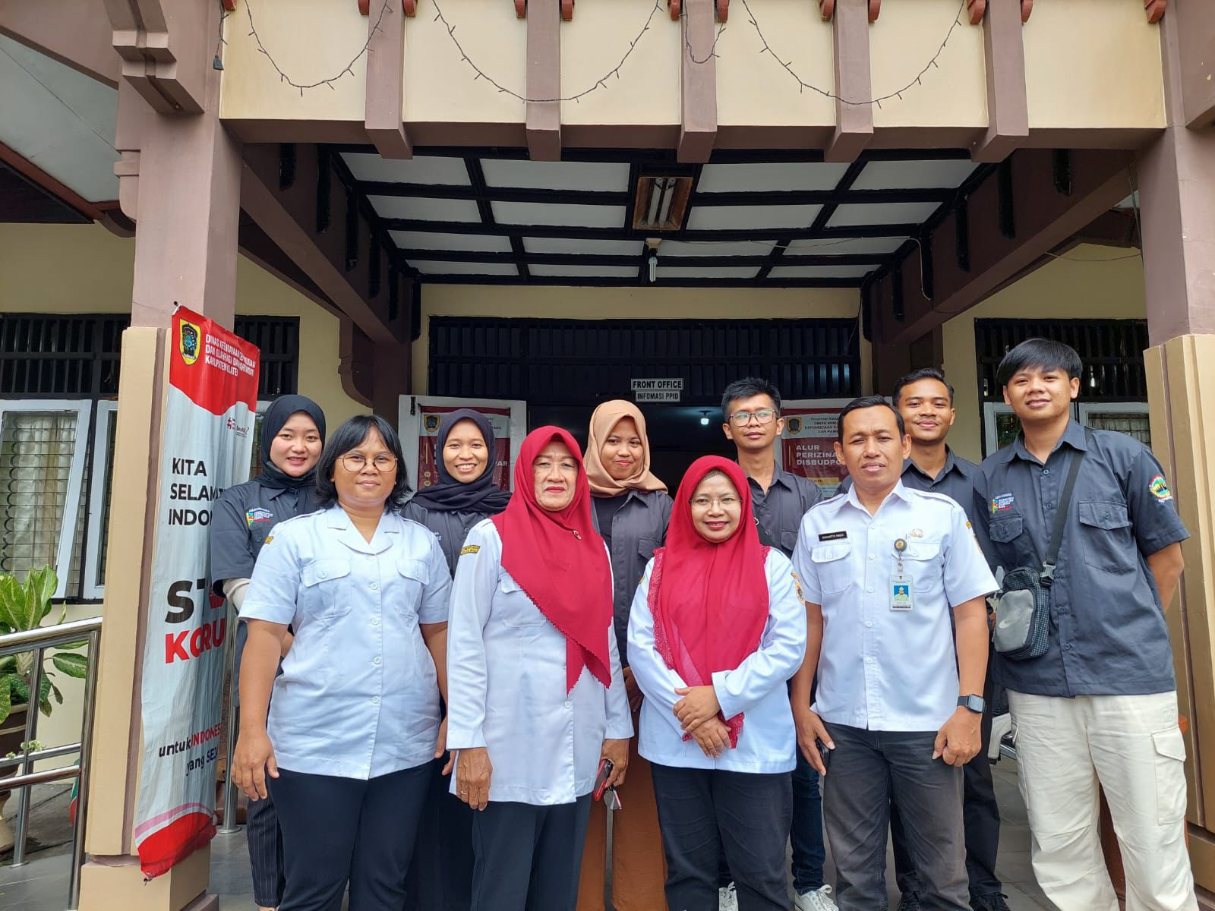
PENYERAHAN PESERTA PKKP KAB. KLATEN DI DESA KURUNG DENGAN DI DAMPINGI DISBUPORAPAR KLATEN DAN TIM PKKP JAWA TENGAH

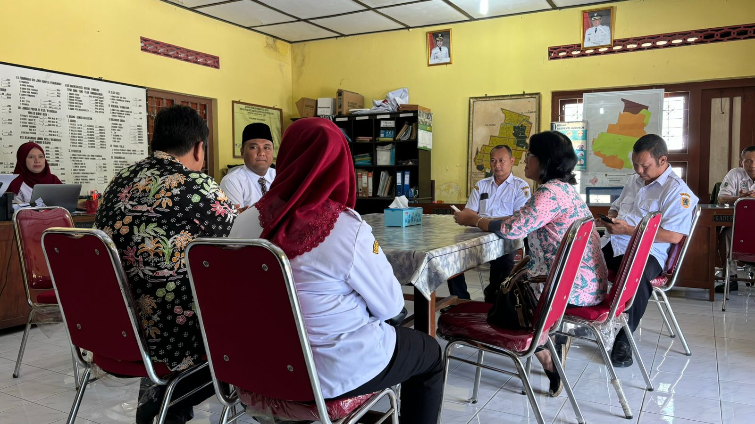

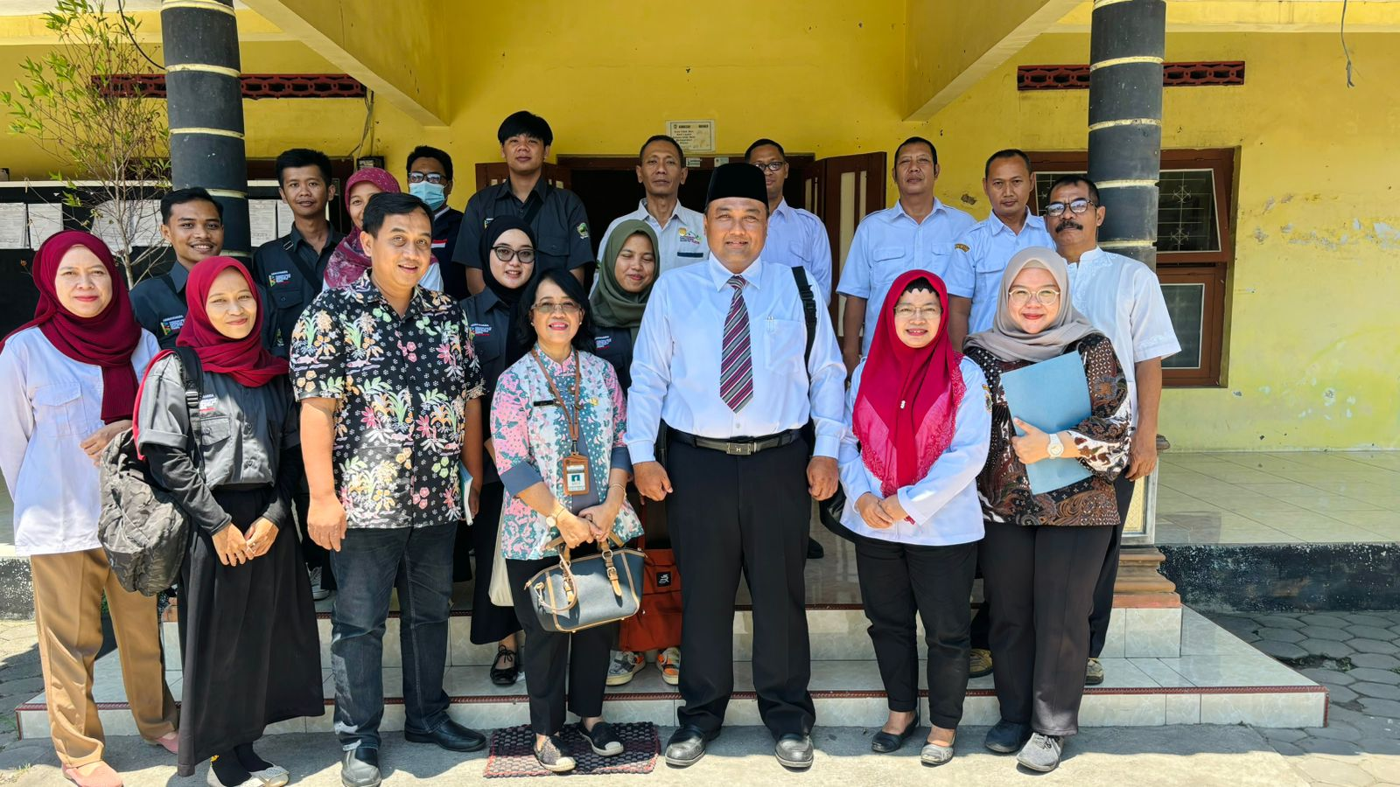

KOORDINASI DENGAN MAS SAKTI (KETUA PEMUDA) MENGENAI POTENSI DESA

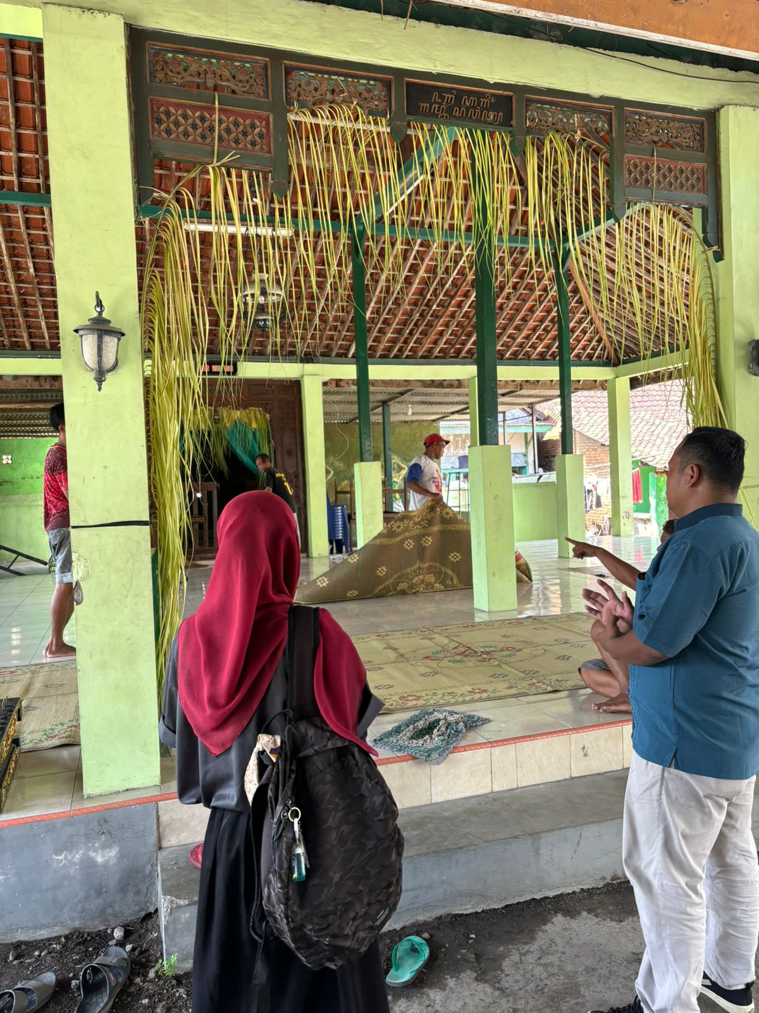

KOORDINASI DENGAN IBU ASTI MEMBAHAS MENGENAI RENCANA KELOMPOK UMKM DESA

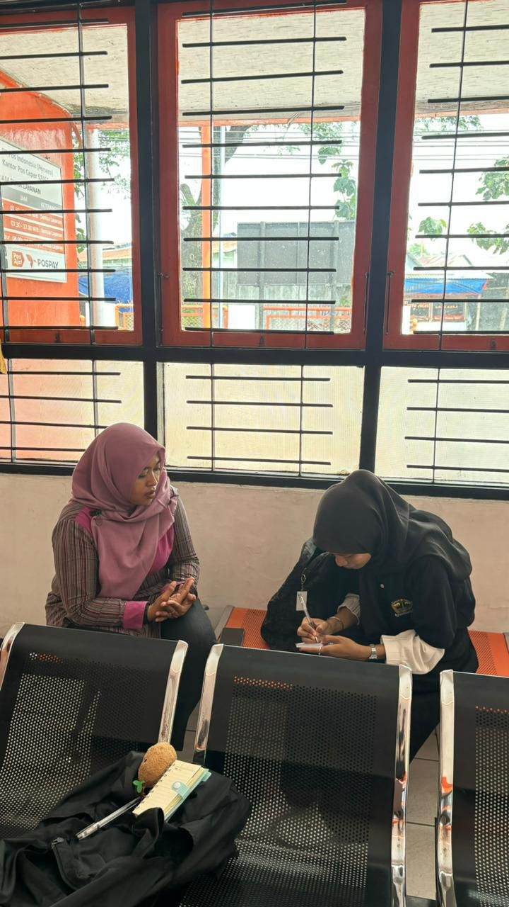

KOORDINASI DENGAN PESERTA PKKP KAB. KLATEN GUNA MEMBAHAS PEMBUATAN VIDOE YUTUB SERTA EVALUASI KINERJA PESERTA PKKP DALAM SEBULAN.

